**SocialNetwork技术文档**

傅展昇 张凯

1. SocialNetwork任务概况

SocialNetwork是对社交网络进行数学建模，并利用图论的相关算法将数据进行可视化显示及分析的应用程序。程序的作者为傅展昇（核心算法）和张凯（图形界面）。

1. SocialNetwork使用说明

SocialNetwork的图形界面基于Qt，因此可以在Qt支持的任意操作系统平台进行编译及运行。本次只提供Windows下基于Qt4和MinGW编译生成的32位应用程序及所需的动态链接库（见bin文件夹）。以下样例均是在Windows 8.1环境下进行的测试。

运行SocialNetwork.exe可执行文件，您将会看到如下界面：

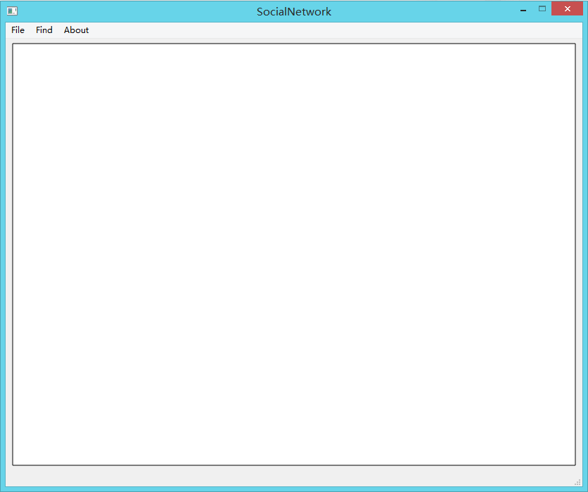

此界面是尚未载入文件的初始界面。之后请通过菜单项中的File->Open选项打开本地的数据文件。

数据文件是将实际的社交网络抽象为无向图结构后的文件。其格式为：第一行有两个整数n和m，分别表示节点数和边数；接下来有m行，每行有两个整数xi、yi和一个小数wi，其中xi与yi表示第i条边的端点，wi表示第i条边的权值。本次提供3个已经设计好的数据文件（见bin文件夹）。例如，当您载入第一个数据文件时，您将会看到以下界面：

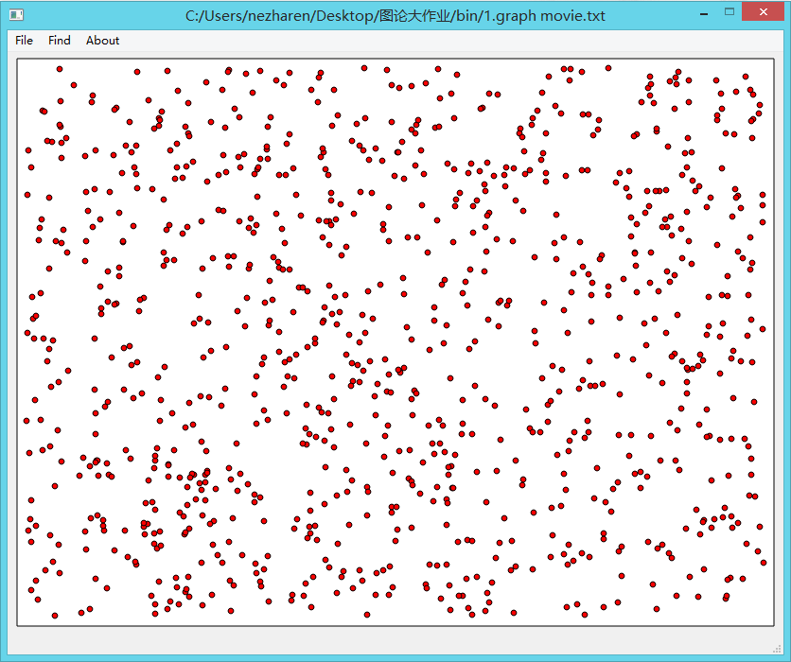界面中红色的点表示数据文件中的各个节点，其坐标是随机生成的。接下来您可以通过菜单项中的Find选项使程序显示两节点的最短路径，以及一定阈值下的连通分量。

最短路径：

通过Find->Shortest path选项，打开相应对话框，在对话框中输入起始点和目标点，便可在界面中显示两节点间的最短路径。如下图所示：

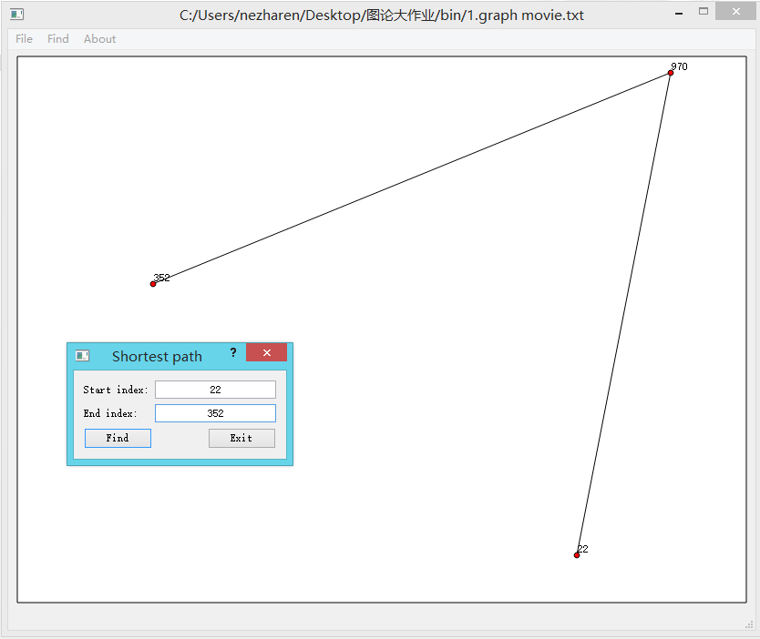

连通分量：

通过Find->Shortest path选项，打开相应对话框，在对话框中输入阈值，并设定比较模式（只比较整数部分、只比较小数部分、既比较整数部分又比较小数部分），在计算连通分量时仅考虑边权大于阈值的边，便可在界面中显示特定阈值下的连通分量。显示的方法是，对于每一个连通分量，只显示其一颗生成树，而忽略其它的所有边和节点。如下图所示：

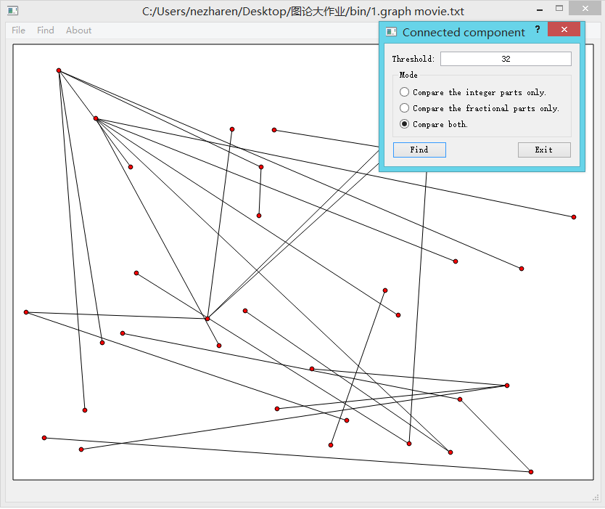

1. 可视分析

在这里利用图形界面的效果对bin文件夹中的3个数据文件进行对比分析。

1. 最短路径

对3个数据文件任意尝试几种起始节点和终止节点显示其最短路径，容易发现第一个数据文件的最短路径大多只经过一条边，第二个数据文件的最短路径大多会经过若干条边，第三个数据文件大部分节点之间都没有最短路径。由此可以分析出第一个数据文件的图是一个比较稠密的图；第二个数据文件的图则要相对稀疏，但是连通性仍然比较强；而第三个数据文件的图则是一个连通性很弱的图。

1. 连通分量

对3个数据文件，先显示在阈值为0的情况下的连通分量。可以发现，第一个数据文件效果很明显：

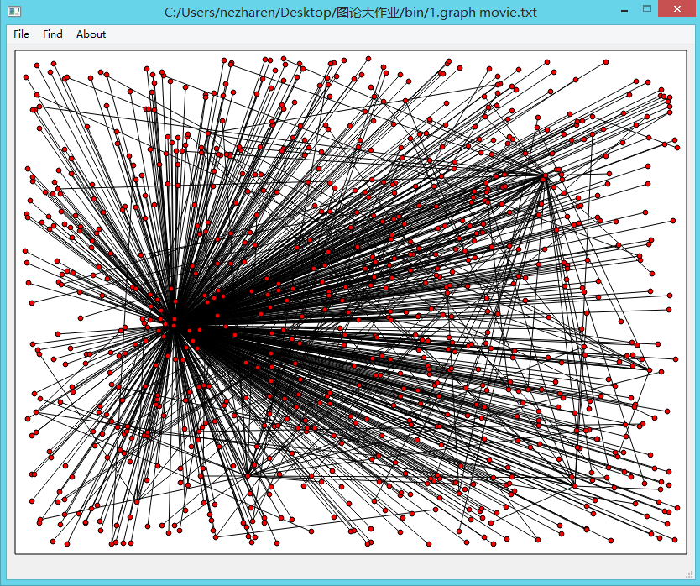

很明显有相当多的点都以某一个点为中心作为一个连通分量，由此可见此图的中心性很强。而其余两个图看上去则相对杂乱无章，因此其中心性相对差得多。

另外通过尝试多个阈值，我们可以发现一个很明显的现象：阈值越大，界面显示越稀疏，说明相应阈值下的连通分量越少，每个连通分量的规模越小。